VEJLEDNING FOR MELTEX AKUSTIKGULV MED FOAMBAGSIDE
Undergulvet
Meltex akustikgulv med foambagside er et ”svømmende” gulv. Undergulvet skal derfor være jævnt (3,2 mm på 1,2 m på retskinne).
- Undergulvet skal være jævnt, tørt og fri for opløsningsmidler og andet uvedkommende materiale.
- Huller og andre ujævnheder spartles inden montering af gulvet.
- Gulvet er egnet til gulvvarme i betongulv, forudsat at temperaturen af gulvet ikke overstiger 29 °C på noget tidspunkt.
- Ny beton skal være tørt og fuldstændig afhærdet (hærdet i mindst 60 dage før).
- Installatøren skal godkende undergulvet før montering.

Eksisterende gulvbelægninger
Meltex akustikgulv med foambagside kan installeres på
- De fleste eksisterende hårde gulvbelægninger, forudsat at overfladen er eller kan gøres jævn.
- Keramiske fliser bør spartles i fugerne, så det giver en glat og jævn overflade.
- Bløde underlag og tekstile belægninger er IKKE egnet som undergulv. Rester af latex bagsider og limrester skal fjernes.

Montering
Meltex akustikgulv med foambagside skal
- Akklimatiseres i 48 timer i de rum, hvor gulvet skal installeres. Gulvet må ikke monteres udendørs.
- Monteres i temperaturer mellem 18 – 26 C.
- Må kun installeres på rengjorte og støvsugede undergulve.
- Check omhyggeligt at varenummer/dessinnummer og produktionsnummer stemmer overens.
- Yderligere check at rigeligt er købt ind for at fuldføre opgaven.
- Under installationen skal flere pakker blandes, for at minimere skygge virkninger og give større variation på gulvet.

Monteringsvejledning
Afstanden til faste installationer skal være 8-10 mm. Plankerne lægges i rummets længderetning.
- Gulvet monteres fra venstre mod højre, den første planke lægges så feren vender ind mod væggen.
- Det er vigtigt at installere en dilatationsfuge for hver 20 m i hver læggeretning og ved døre.
- Sluk gulvvarmen 24 timer før, under og efter monteringen. Efter montering øges temperaturen med 3 °C over 24 timer.

Monteringsmetode til planker

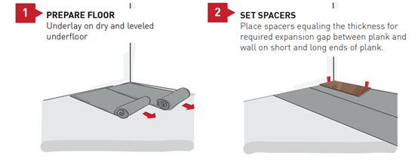

Det er ikke nødvendigt at lægge underlag, men dette kan gøres for at reducere støj og give bedre gangkomfort.
Plankerne i første række samles ved at indsætte feren ind den tidligere plankes not ved en lille vinkel. Sænk planken gradvist mod gulvet indtil enden lukkes og sørg for, at plankerne er perfekt sat sammen.

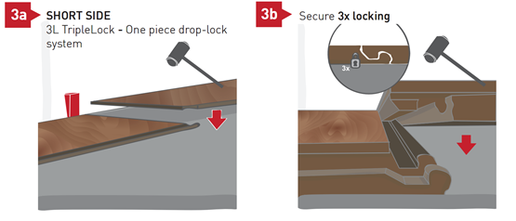

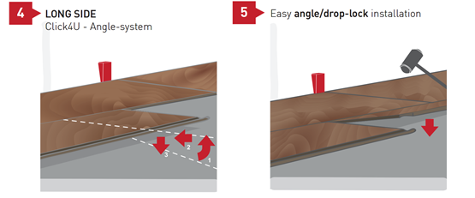

Den sidste planke i første række skal skæres. Mål afstanden mellem væggen og den sidste fulde planke. Træk 8-10 mm fra dette mål, for at gøre plads til afstandsstykket. Hvis målet er mindre end 20 cm skal den første planke skæres til. Den første og sidste planke i hver række skal være mindst 20 cm. Plankerne kan skæres ved at bruge en kniv og derefter knækkes over.

Det resterende stykke der er skåret af, kan bruges som første stykke i anden række, såfremt det er mindst 20 cm langt. Der skal altid være forskudte endesamlinger på mindst 20 cm fra hinanden i hver række.
Installér den lange side af første planke i anden række. Placér et afstandstykke mellem den korte side af planken og væggen. Indsæt plankens fer i noten på planken i første række i en lav vinkel og sænk den mod gulvet.
Installér nu anden planke i anden række. Læg plankens lange side med not mod første række. Sænk planken mod gulvet og pres fast. Brug eventuelt en gummihammer. Forsæt med at installere gulvet. Det er vigitigt, at de to første rækker er lige og i vinkel, da dette kan påvirke resten af gulvet.
Forsæt med at arbejd efra venster mod højre, række for række. Sørg for at opretholde afstanden til vægge og faste installationer med 8-10 mm.

Vedligeholdelse
- Støvsug jævnligt for at holde overfladen ren.
- Brug en moppe til rengøring af smuds og lignende, men undgå overdreven fugt.
- Vi anbefaler Meltex Gulvvaskemiddel 650012.
- Alt spild skal tørres op så hurtigt som muligt.
- Brug ikke: Microfiber spray moppe, voks, polish, slibe rengøring eller skure maskiner. Høje hæle kan ødelægge gulvet.
- Brug filtpuder eller lignende under møbler. Brug måtter ved indgange.
- Lad ikke dyr med uklippet klør kradse på gulvet.
- Undgå direkte sollys i længere tid på gulvet.

